普門中學104學年度實施親職教育課程與活動成果花絮
時間：105.05.28 (上午) 地點：佛陀紀念館
活動名稱：范瑞榛老師專家諮詢—高關懷及特殊學生家長座談會

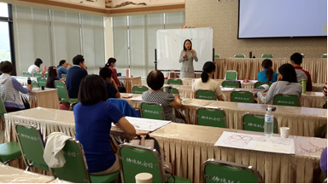
范瑞榛老師專家諮詢—高關懷及特殊學生家長座談會。
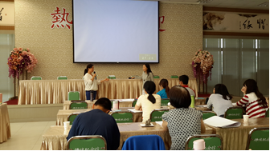
范瑞榛老師專家諮詢—高關懷及特殊學生家長座談會。

